Лабораторное занятие №8

Тема: «. Изучение различных видов патологической регенерации:
1.Недостаточная (гипорегенерация)–
2.Избыточная (гиперрегенерация)
3.Извращенная (метаплазия)»
Задание:
1.Проанализировать учебные материалы Лекции 8, а также англоязычные статьи и ответить на контрольные вопросы:
1.Дайте определение «патологическая регенерации» и охарактеризуйте ее виды (гипорегенерация, гиперрегенерация, метаплазия). Приведите примеры.
2. Приведите виды заживления ран по Давыдовскому: эпителизация, заживление под струпом, первичным и вторичным натяжением.
- Проверить на Антиплагиат.
- Зарисовать микропрепарат:
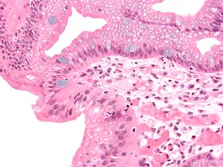
Рис. 1. Гистологическая картина метаплазии пищевода Барретта.
Крупные окрашенные в голубой цвет альциановым голубым; муцинпродуцирующими клетками, который образует ворсинчатые складки с включением бокалоподобных клеток – специализированная столбчатая кишечная метаплазия

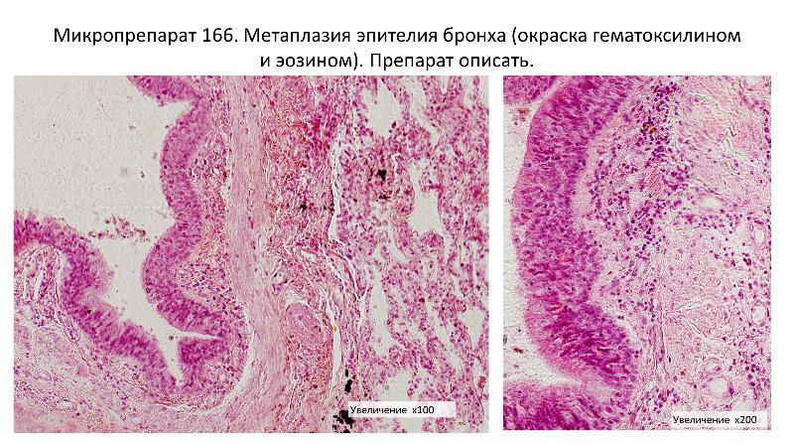
Рис. 2. Образование многослойного плоского эпителия на месте многорядного эпителия бронхов при ХОЗЛ (хроническое обструктивное заболевание легких).

- Сфотографировать документ (подписать Ф.И.О. _МРП_Лаб 8) разместить в Google Disk, а ccылку на него переслать
по системе Универ или по электронной почте: Tamara.Shalakhmetova@kaznu.kz
Дедлайн 18.00 пятница 19.03.21

Объясняющее описание:

Так как основным фактором в развитии ХОЗЛ является воспаление, определяется следующая гистологическая картина изменений, происходящих в воздухоносных путях больного человека: в эпителии бронхов наблюдается увеличение числа бокаловидных клеток, замещение ими реснитчатых клеток. В некоторых случаях процесс увеличение числа бокаловидных клеток приобретает тотальный характер. В результате поверхность бронха становится почти полностью выстланной бокаловидными клетками, находящимися в стадии повышеной секреции. При более тяжелых формах воспаления в ряде участков реснитчатые и бокаловидные клетки замещаются многослойным плоским эпителием. Вначале выявляются локальные зоны с выраженной деструкцией. На месте клеток, подвергшихся ауолизу, образуется мелкозернистый материал. Дефекты ткани восполняются новообразованными клетками базального слоя, интенсивно делящимся митозом. Таким образом, происходит метаплазия многорядного реснитчатого эпителия в многослой ный плоский неороговевающий эпителий. Межклеточные пространства новообразованного многослойного плоского эпителия расширены и заполнены отечной жидкостью. В частично сохранившемся реснитчатом эпителии выявляются значительные внутриклеточные изменения. Происходит десквамация (разрушение, отслоение) ресничек в просвет бронхов, а в цитоплазме наблюдаются интенсивные секреторные процессы. В соединительной ткани стенки бронхов выявляются все структурные компоненты хронического воспаления. Сосуды микроциркуляторного русла расширены, имеет место экссудация плазмы крови в межклеточное вещество. Отечная жидкость пропитывает межклеточное вещество соединительной ткани и сквозь базальную мембрану эпителия поступает в расширенные межклеточные пространства эпителиоцитов и далее в просвет бронхов. В просвете бронхов, вместе с обильным слизистым секретом из многочис ленных бокаловидных клеток и гипертрофированных брохиальных желез, клеточными элементами и клеточным детритом, выявляются также большие массы структурированного фибрина с характерной исчерченностью волокон. Выпадение фибрина еще больше нарушает работу и без того поврежденного мукоцилиарного аппарата. Большие белковослизистые массы, закрывающие просвет бронхов, затрудняют воздухообмен, способствуют развитию эмфиземы и облегчают возникновение и прогрессирование инфекционного процесса.

